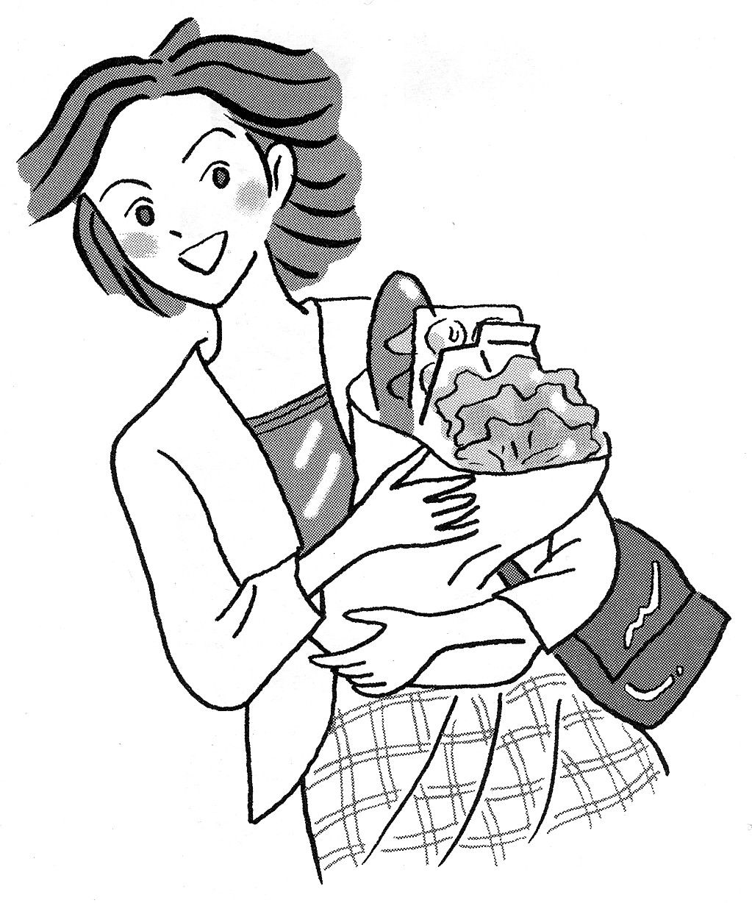
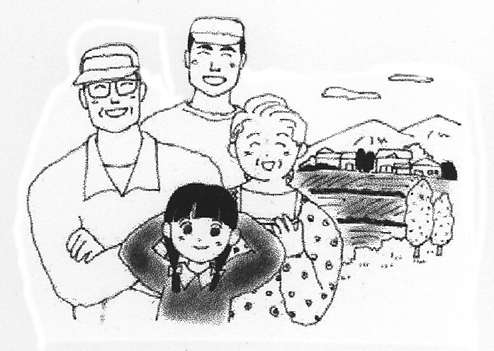
西澤議員は20日「甲良町政で大事な課題は？」と題する見解を表明しました。今後の町政に臨む態度ともなりますので、紹介します。
甲良民報431号 2009年11月1日 （２面）
甲良民報
2012年3月4日 504号
発行責任：日本共産党甲良町支部
連絡：甲良町在士463（西澤）
Tel.Fax38-4949
◎日本共産党甲良町支部の見解を紹介します。 ☆くらし・医療・税金・教育などの相談は 西澤伸明３８－４９４９ 丸山光雄３８－３１２３
メール siga-koura463@jcp-nobuaki.com ホームページもごらんください
3月議会の予定
一般質問は7日、8日
どなたも傍聴できます
平成24年度の予算などを審議する3月議会の日程は甲良民報503号でお知らせしたとおりです。
一般質問は7、8日の日程。木村、阪東、野瀬、山田、西川、宮嵜、西澤の順です。西澤議員の出番は8日の見込み。
３月議会が７日開会されます。この議会は平成２４年度の一般会計および水道事業ほか特別会計などの予算案が提案され、審議されます。
改選後初めての定例会となり、一般質問は７議員が通告。７日、８日に分けて行われます。木村、阪東、野瀬、山田、西川、宮嵜、西澤の順です。西澤議員は８日になる見込みです。
「こんだけ、盗んだ事実がはっきりしているのに警察は何してるんや！」。いまだに警察も町も動きが見えないことで批判が高まっています。「盗水」問題など西澤議員の質問概要を紹介します。

Ⅰ、上水道不正取水
への対応
１、山田議員宅不正取水問題その後の対応は。
①刑事告訴その後の経過。
②11月14日の調査結果から見て「７、８年前にわかり、怒って撤去した」（12月９日朝日新聞）は事実に反すると認定しているか。
③町条例に基づく損害額の公正な請求を。
２、盗水バイパス管を施工した業者への厳正な対応が求められているのでは。
３、「盗水は山田議員宅だけではない」との声がまん延している。疑惑対象はもちろんだが、全戸調査の早期実施が必要。その上で、宅内からの「逆水」は「不正取水」として明確に対応することが必要では。

Ⅱ、ゴミ問題の解決
めざす取り組み
１、燃えるゴミの週２回通年収集の早期実施を。
２、住民と行政の協力体制の確立を。「大量生産大量消費」克服の一過程を大前提にすることが肝心では。

Ⅲ、地方自治体として原発からの撤退を求める取り組み及び防災計画の充実
１、県のＰＰＡ（屋内退避やヨウ素剤服用などの対策を準備する地域）の範囲を「県内全域化」に広げるとした中で「50ミリシーベルト以上の放射性ヨウ素が飛散する予測地域」から「甲良町」が除かれている（２月４日付け中日新聞１面記事）理由は何か。ＰＰＡの範囲からも外されるのか。町独自でもヨウ素剤の備蓄をすすめるのか。
２、大飯３、４号機の再稼働に「反対」あるいは「異議あり」の態度表明を。

Ⅳ、町職員扶養手当
のその後について
２人の幹部職員が「ポケットマネーで支払っていた」ことから、「公平公正な基準がなかったのか…不信が広がっています。
１、過去の不適切な対応の根本的な総括・反省がなされたのか。
２、「見直し」作業はどのように行い、何を基準で実施したのか。
３、職員への丁寧で公正公平な対応がされていないのではないか。

Ⅴ、医療費無料化の
拡充
１、通院医療費の無料化は、中学校卒業までをめざし、まず小学生への拡大を。

Ⅵ、直売所計画
１、施設拡大は不安要素が解消され、出荷・集客・信用・売上などの実績を見てから実行を。
２、「交付金」期限に縛られないことが何よりも肝心では。

